**方式一：用户参数**

1.线程组》右键添加》前置处理器》用户参数

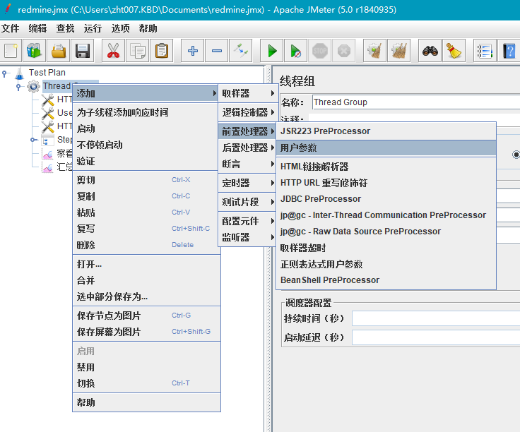

添加变量、用户

勾选“每次迭代前更新一次”表示每使用一个用户登录后，切换下一个用户登录

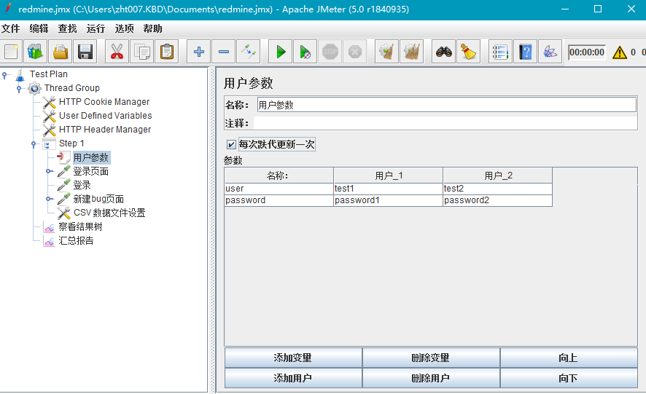

使用参数方式：

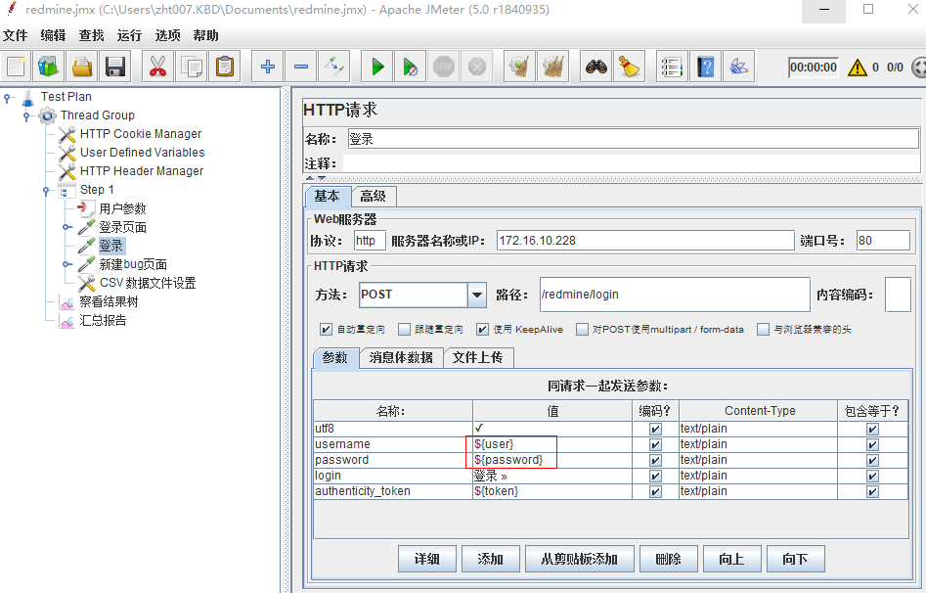

**方式二：配置元件CSV Data Set Config**

1、添加配置元件

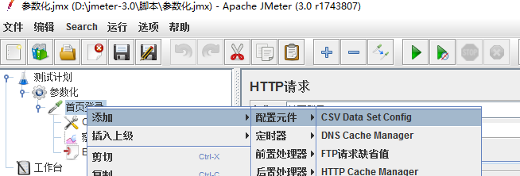

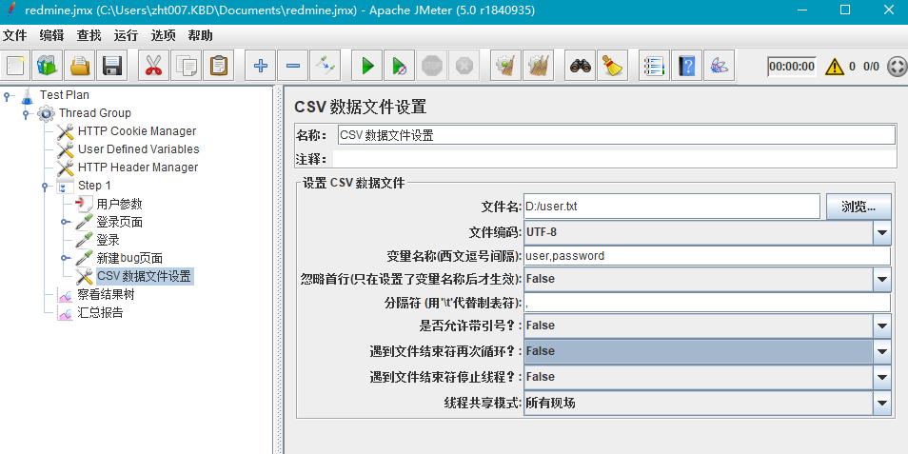

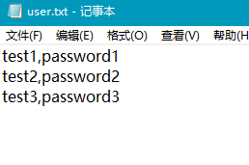

1)文件名，保存参数化数据的文件目录，可以为相对路径或者绝对路径；

2)文件的编码格式，UTF-8或GBK即可；

3)变量名称：文件中有几列参数，这里就写几个，参数之间用分隔符隔开，可以这样引用username, pwd

4）忽略首行：忽略参数文件中第一行参数

4)参数分隔符，用于在Variable Names中分隔参数，与参数文件中的分隔符保持一致；

5)是否允许带引号：默认为false，为“true”时对全角字符的处理将会出现乱码 ；

6)遇到文件结束符再次循环：是否循环读取参数文件内容。因为CSV Data Set Config一次读入一行，分割后存入若干变量中交给一个线程，如果线程数超过文本的记录行数，那么可以选择从头再次读入。

7) 遇到文件结束符停止线程：当为False时（读取文件到结尾），停止进程。当Recycle on 为True时，此项无意义;

使用参数方式：

